**Применение**

**«глобальных компетенций» на уроках обществознания.**

***Автоматизация* скоро уничтожит миллионы рабочих мест. И хоть новые рабочие места, безусловно, будут созданы, ? Неизвестно, смогут ли люди приобрести необходимые знания и навыки вовремя… Если раньше люди боролись с эксплуатацией, то в 21 веке будут по-настоящему бороться с ненужностью.**

Юваль Ной Харари.

**Что требует от нас современное общество?**



**Задачи учителя обществознания**

**1. Сформировать умение оценивать ситуацию**

**2. По мере возможности, найти выход из сложившейся ситуации**

**3. Умение мыслить глобально, а действовать локально.**

**Глобальная компетентность**-компонент функциональной грамотности, одна из ключевых компетенций, составляющих основу ориентации и успешного существования в современном социуме.

**Главными умениями глобальной компетентности являются:**

**1. способность оценивать информацию;**

**2. выявлять мнения, подходы, перспективы, анализировать;**

**3. формулировать аргументы;**

**4. объяснять сложные ситуации и проблемы;**

**5. оценивать действия и их последствия.**

* **Для того, чтобы сформировать такие умения, лучше обсуждать с детьми разные ситуации, дифференцируя их по возрасту: например, в 5 классе можно поговорить о том, почему нельзя выбросить котенка на улицу, а в 9 уже затронуть тему гендерного неравенства.**
* **Сейчас у детей при обсуждении таких тем есть проблемы со связностью и законченностью рассуждений, аргументами, примерами.**
* **Глобальная компетентность**-компонент функциональной грамотности, одна из ключевых компетенций, составляющих основу ориентации и успешного существования в современном социуме.
* **Главными умениями глобальной компетентности являются:**
* **1. способность оценивать информацию;**
* **2. выявлять мнения, подходы, перспективы, анализировать;**
* **3. формулировать аргументы;**
* **4. объяснять сложные ситуации и проблемы;**
* **5. оценивать действия и их последствия.**
* **Для того, чтобы сформировать такие умения, лучше обсуждать с детьми разные ситуации, дифференцируя их по возрасту: например, в 5 классе можно поговорить о том, почему нельзя выбросить котенка на улицу, а в 9 уже затронуть тему гендерного неравенства.**
* **Сейчас у детей при обсуждении таких тем есть проблемы со связностью и законченностью рассуждений, аргументами, примерами.**

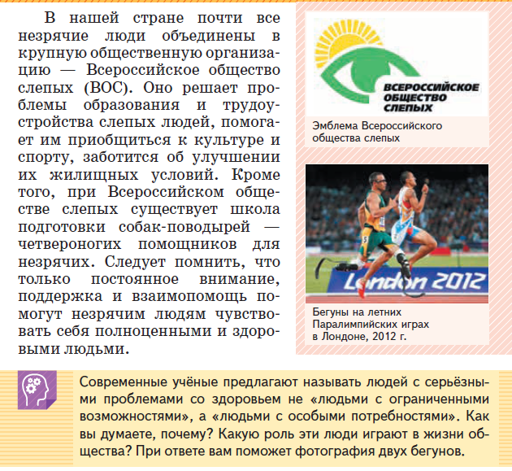

|  |  |
| --- | --- |
| * ЧИТАТЕЛЬСКАЯ ГРАМОТНОСТЬ | * даёт оценку наиболее значительным событиям * раскрывает характерные, существенные черты * проводит поиск информации |
| ГЛОБАЛЬНАЯ ГРАМОТНОСТЬ | * строит логическое рассуждение, установление причинно-следственных связей * владеет устной и письменной речью; * строит монологическое контекстное высказывание * оценивает правильность выполнения действия и вносит необходимые коррективы |
| ФИНАНСОВАЯ ГРАМОТНОСТЬ | * решает учебно-познавательные и учебно-практические задачи * определяет практическое назначение основных элементов * находит, извлекает и осмысливает информацию правового характера относительно личной финансовой безопасности |
| ЕСТЕСТВЕННО - НАУЧНАЯ ГРАМОТНОСТЬ | * делает краткое утверждение, используя факты, и принимать решения на основе естественнонаучных знаний * размышляет над своими действиями, обосновать свои решения, используя естественно-научные знания и факты |
| МАТЕМАТИЧЕСКАЯ ГРАМОТНОСТЬ | * распознаёт проблемы, которые возникают в окружающей действительности и могут быть решены посредством математики; * анализирует  использованные методы решения; |

**КУРС «ОБЩЕСТВОЗНАНИЕ» в силу своей специфики (содержание, формируемые умения) играет большую роль в развитии глобальных компетенций.**

**На уроках обществознания формируются умения, которые являются неотъемлемой частью глобальной компетенции –критическое мышление, умение аргументировать, умение общаться, умение работать в команде.**